COMMUNIQUE DE PRESSE

Dijon, le 14 juin 2022

Des gestes simples mais essentiels pour prévenir les effets de la chaleur
Météo France annonce une vague de chaleur à compter de ce mercredi 15 juin. La Bourgogne-Franche-Comté devrait être concernée par cet épisode précoce dont le pic d’intensité est attendu entre jeudi et samedi. L’Agence Régionale de Santé rappelle les gestes de prévention essentiels à adopter pour se protéger.
La chaleur fatigue toujours. Parfois aggravée par la pollution de l’air et l’humidité, elle peut entraîner des accidents graves et même mortels, comme la déshydratation ou le coup de chaleur. Ces risques peuvent survenir dès les premiers jours. Des gestes simples permettent de les éviter, tout l’enjeu consistant à se protéger avant les premiers signes de souffrance corporelle.
Les conseils de prévention essentiels s’adressent à tous et tout particulièrement aux personnes fragiles : personnes âgées de plus de 65 ans, personnes handicapées ou malades à domicile, personnes dépendantes, femmes enceintes, jeunes enfants…
Il s’agit de :
- Boire régulièrement de l’eau sans attendre d’avoir soif
- Se rafraîchir et se mouiller le corps (au moins le visage et les avant-bras) plusieurs fois par jour
- Eviter les efforts physiques
- Manger en quantité suffisante et ne pas boire d’alcool
- Eviter de sortir aux heures les plus chaudes et passer plusieurs heures par jour dans un lieu frais
- Maintenir son logement frais (fermer fenêtres et volets la journée, les ouvrir le soir et la nuit s’il fait plus frais)
- Penser à donner régulièrement des nouvelles aux proches ; dès que nécessaire, oser demander de l’aide.
- Et en miroir, prendre régulièrement des nouvelles de ses voisins isolés, des personnes fragiles de ses connaissances.

La gestion sanitaire des vagues de chaleur s’appuie sur 4 niveaux de vigilance météorologique :
-Le niveau 1, veille saisonnière (du 1er juin au 15 septembre, vigilance verte Météo France)
-Le niveau 2, pic ou épisode persistant de chaleur (vigilance jaune)
-Le niveau 3, canicule (vigilance orange)
-Le niveau 4, canicule extrême (vigilance rouge).
La carte consultable sur le site de Météo France est actualisée 2 fois par jour (à 6 h et 16 h).

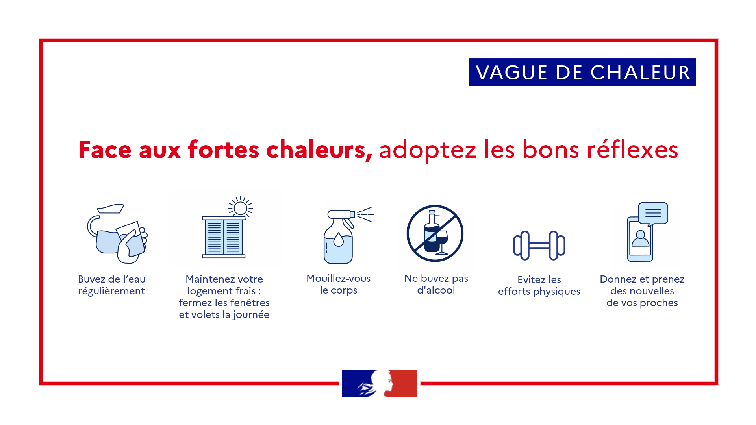

En savoir plus sur le site de l’ARS Bourgogne-Franche-Comté.

